**Nama : Ikhwan Kuncoro Yakti**

**NPM : 5220411246**

**Diagram UML**

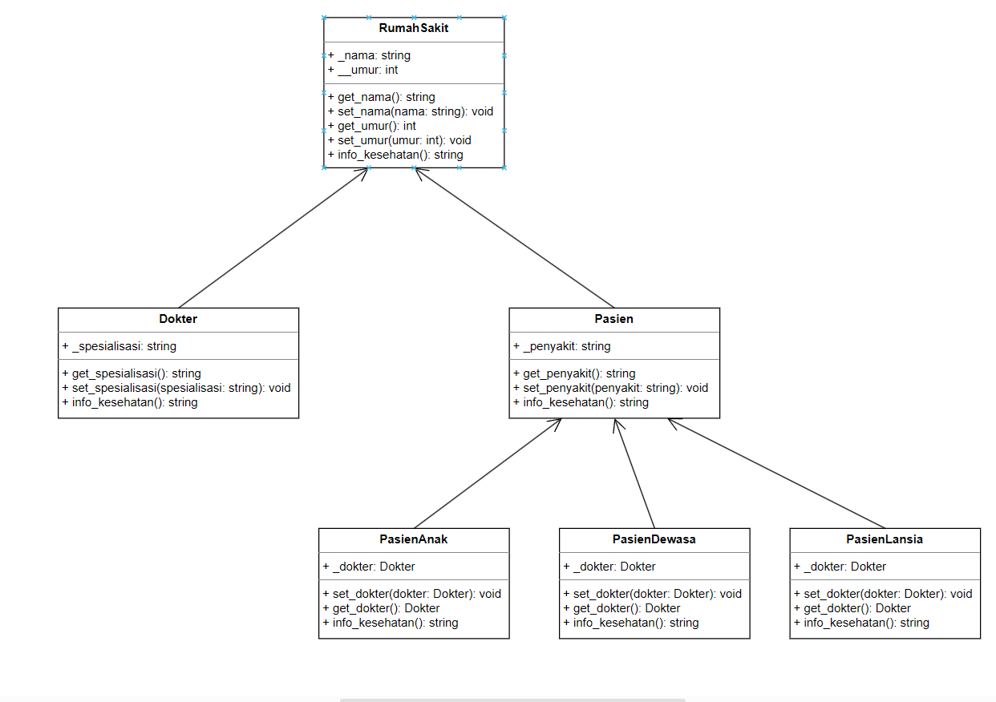

**Code Program**

class RumahSakit:

    def __init__(*self*, *nama*, *umur*):

*self*._nama = *nama*

*self*.__umur = *umur*

    def get_nama(*self*):

*return* *self*._nama

    def set_nama(*self*, *nama*):

*self*._nama = *nama*

    def get_umur(*self*):

*return* *self*.__umur

    def set_umur(*self*, *umur*):

*self*.__umur = *umur*

    def info_kesehatan(*self*):

*return* f"|| Nama : {*self*._nama} \n|| Umur : {*self*.__umur}"

class Dokter(RumahSakit):

    def __init__(*self*, *nama*, *umur*, *spesialisasi*):

        super().__init__(*nama*, *umur*)

*self*._spesialisasi = *spesialisasi*

    def get_spesialisasi(*self*):

*return* *self*._spesialisasi

    def set_spesialisasi(*self*, *spesialisasi*):

*self*._spesialisasi = *spesialisasi*

    def info_kesehatan(*self*):

*return* super().info_kesehatan() + f"\n|| Spesialisasi : {*self*._spesialisasi}"

class Pasien(RumahSakit):

    def __init__(*self*, *nama*, *umur*, *penyakit*):

        super().__init__(*nama*, *umur*)

*self*._penyakit = *penyakit*

    def get_penyakit(*self*):

*return* *self*._penyakit

    def set_penyakit(*self*, *penyakit*):

*self*._penyakit = *penyakit*

    def info_kesehatan(*self*):

*return* super().info_kesehatan() + f"\n|| Penyakit : {*self*._penyakit}"

class PasienAnak(Pasien):

    def __init__(*self*, *nama*, *umur*, *penyakit*):

        super().__init__(*nama*, *umur*, *penyakit*)

*self*._dokter = None

    def set_dokter(*self*, *dokter*):

*self*._dokter = *dokter*

    def get_dokter(*self*):

*return* *self*._dokter

    def info_kesehatan(*self*):

        dokter_info = "Belum ada informasi dokter." *if* *self*._dokter is None *else* *self*._dokter.info_kesehatan()

        kategori_usia = "Anak" *if* *self*.get_umur() < 15 *else* "Dewasa" *if* *self*.get_umur() < 50 *else* "Lansia"

*return* super().info_kesehatan() + f"\n|| Pasien : {kategori_usia}\n||==========================||\n|| Dokter yang merawat :\n||==========================||\n{dokter_info}\n||==========================||"

class PasienDewasa(Pasien):

    def __init__(*self*, *nama*, *umur*, *penyakit*):

        super().__init__(*nama*, *umur*, *penyakit*)

*self*._dokter = None

    def set_dokter(*self*, *dokter*):

*self*._dokter = *dokter*

    def get_dokter(*self*):

*return* *self*._dokter

    def info_kesehatan(*self*):

        dokter_info = "Belum ada informasi dokter." *if* *self*._dokter is None *else* *self*._dokter.info_kesehatan()

        kategori_usia = "Anak" *if* *self*.get_umur() < 15 *else* "Dewasa" *if* *self*.get_umur() < 50 *else* "Lansia"

*return* super().info_kesehatan() + f"\n|| Pasien : {kategori_usia}\n||==========================||\n|| Dokter yang merawat :\n||==========================||\n{dokter_info}\n||==========================||"

class PasienLansia(Pasien):

    def __init__(*self*, *nama*, *umur*, *penyakit*):

        super().__init__(*nama*, *umur*, *penyakit*)

*self*._dokter = None

    def set_dokter(*self*, *dokter*):

*self*._dokter = *dokter*

    def get_dokter(*self*):

*return* *self*._dokter

    def info_kesehatan(*self*):

        dokter_info = "Belum ada informasi dokter." *if* *self*._dokter is None *else* *self*._dokter.info_kesehatan()

        kategori_usia = "Anak" *if* *self*.get_umur() < 15 *else* "Dewasa" *if* *self*.get_umur() < 50 *else* "Lansia"

*return* super().info_kesehatan() + f"\n|| Pasien : {kategori_usia}\n||==========================||\n|| Dokter yang merawat :\n||==========================||\n{dokter_info}\n||==========================||"

def display_data(*data*):

*if* not *data*:

        print("Belum ada data pasien.\n")

*else*:

        print("\n||====== Data Pasien =======||")

*for* i, pasien *in* enumerate(*data*, *start*=1):

            print("\n||==========================||")

            print(f"|| Data Pasien ke-{i} :")

            print("||==========================||")

            print(pasien.info_kesehatan())

def edit_data(*data*):

*if* not *data*:

        print("Belum ada data pasien untuk diedit.\n")

*return*

    display_data(*data*)

    choice = int(input("\nMasukkan nomor data pasien yang ingin diedit : "))

*if* 1 <= choice <= len(*data*):

        pasien = *data*[choice - 1]

*if* isinstance(pasien, PasienAnak):

            print("\n||========== Menu Update Data Pasien ==========||")

            new_nama = input("  Masukkan nama baru : ")

            new_umur = int(input("  Masukkan umur baru : "))

            new_penyakit = input("  Masukkan penyakit baru : ")

            pasien.set_nama(new_nama)

            pasien.set_umur(new_umur)

            pasien.set_penyakit(new_penyakit)

            kategori_usia = "Anak" *if* new_umur < 15 *else* "Dewasa" *if* new_umur < 50 *else* "Lansia"

            print(f"  Data pasien {kategori_usia} berhasil diubah.")

            print("||=============================================||\n")

*elif* isinstance(pasien, PasienDewasa):

            print("\n||========== Menu Update Data Pasien ==========||")

            new_nama = input("  Masukkan nama baru : ")

            new_umur = int(input("  Masukkan umur baru : "))

            new_penyakit = input("  Masukkan penyakit baru : ")

            pasien.set_nama(new_nama)

            pasien.set_umur(new_umur)

            pasien.set_penyakit(new_penyakit)

            kategori_usia = "Anak" *if* new_umur < 15 *else* "Dewasa" *if* new_umur < 50 *else* "Lansia"

            print(f"  Data pasien {kategori_usia} berhasil diubah.")

            print("||=============================================||\n")

*elif* isinstance(pasien, PasienLansia):

            print("\n||========== Menu Update Data Pasien ==========||")

            new_nama = input("  Masukkan nama baru : ")

            new_umur = int(input("  Masukkan umur baru : "))

            new_penyakit = input("  Masukkan penyakit baru : ")

            pasien.set_nama(new_nama)

            pasien.set_umur(new_umur)

            kategori_usia = "Anak" *if* new_umur < 15 *else* "Dewasa" *if* new_umur < 50 *else* "Lansia"

            print(f"  Data pasien {kategori_usia} berhasil diubah.")

            print("||=============================================||\n")

*else*:

        print("Nomor data tidak valid.")

def delete_data(*data*):

*if* not *data*:

        print("Belum ada data pasien untuk dihapus.\n")

*return*

    display_data(*data*)

    choice = int(input("\nMasukkan nomor data pasien yang ingin dihapus : "))

*if* 1 <= choice <= len(*data*):

        removed_pasien = *data*.pop(choice - 1)

        print(f"Data pasien ke-{choice} berhasil dihapus :\n\n||==========================||\n{removed_pasien.info_kesehatan()}\n")

*else*:

        print("Nomor data tidak valid.")

def main():

    data_pasien = []

*while* True:

        print("\n||========== Menu ==========||")

        print("|| 1. Pasien Anak           ||")

        print("|| 2. Pasien Dewasa         ||")

        print("|| 3. Pasien Lansia         ||")

        print("|| 4. Tampilkan Data Pasien ||")

        print("|| 5. Edit Data Pasien      ||")

        print("|| 6. Hapus Data Pasien     ||")

        print("|| 7. Keluar                ||")

        print("||==========================||")

        choice = input("\nMasukkan pilihan -|1|2|3|4|5|6|7|- : ")

*if* choice == "1":

            print("\n||========== Menu Pasien Anak ==========||")

            nama = input("  Masukkan nama anak : ")

            umur = int(input("  Masukkan umur anak : "))

            penyakit = input("  Masukkan penyakit anak : ")

            dokter_nama = input("  Masukkan nama dokter : ")

            dokter_umur = int(input("  Masukkan umur dokter : "))

            dokter_spesialisasi = input("  Masukkan spesialisasi dokter : ")

            dokter = Dokter(dokter_nama, dokter_umur, dokter_spesialisasi)

            pasien_anak = PasienAnak(nama, umur, penyakit)

            pasien_anak.set_dokter(dokter)

            data_pasien.append(pasien_anak)

            print(f"  Data pasien anak berhasil ditambahkan.")

            print("||======================================||")

*elif* choice == "2":

            print("\n||========== Menu Pasien Dewasa ==========||")

            nama = input("  Masukkan nama : ")

            umur = int(input("  Masukkan umur : "))

            penyakit = input("  Masukkan penyakit : ")

            dokter_nama = input("  Masukkan nama dokter : ")

            dokter_umur = int(input("  Masukkan umur dokter : "))

            dokter_spesialisasi = input("  Masukkan spesialisasi dokter : ")

            dokter = Dokter(dokter_nama, dokter_umur, dokter_spesialisasi)

            pasien_dewasa = PasienDewasa(nama, umur, penyakit)

            pasien_dewasa.set_dokter(dokter)

            data_pasien.append(pasien_dewasa)

            print("  Data pasien dewasa berhasil ditambahkan.")

            print("||========================================||")

*elif* choice == "3":

            print("\n||========== Menu Pasien Lansia ==========||")

            nama = input("  Masukkan nama lansia : ")

            umur = int(input("  Masukkan umur lansia : "))

            penyakit = input("  Masukkan penyakit lansia : ")

            dokter_nama = input("  Masukkan nama dokter : ")

            dokter_umur = int(input("  Masukkan umur dokter : "))

            dokter_spesialisasi = input("  Masukkan spesialisasi dokter : ")

            dokter = Dokter(dokter_nama, dokter_umur, dokter_spesialisasi)

            pasien_lansia = PasienLansia(nama, umur, penyakit)

            pasien_lansia.set_dokter(dokter)

            data_pasien.append(pasien_lansia)

            print("  Data pasien lansia berhasil ditambahkan.")

            print("||========================================||")

*elif* choice == "4":

            display_data(data_pasien)

*elif* choice == "5":

            edit_data(data_pasien)

*elif* choice == "6":

            delete_data(data_pasien)

*elif* choice == "7":

            print("Keluar dari program.")

*break*

*else*:

            print("Pilihan tidak valid. Silakan pilih kembali.")

*if* __name__ == "__main__":

    main()

**Hasil Running Program**

* **Menu program**

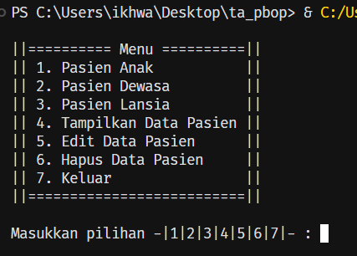

* **Tambah pasien anak/dewasa/lansia**

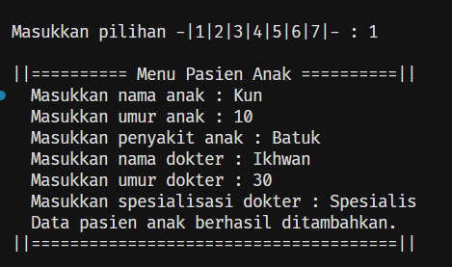

* **Tampilkan data pasien**

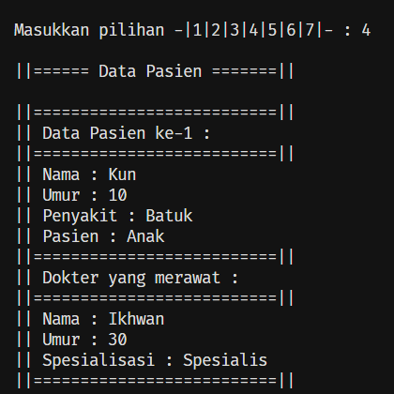

* **Edit data pasien**

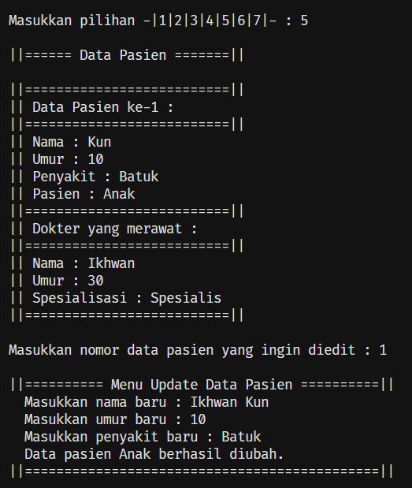

* **Hapus data pasien**

